تغيير كلمة السر في
gmail
ندخل حسابنا ونضغط/حسابي

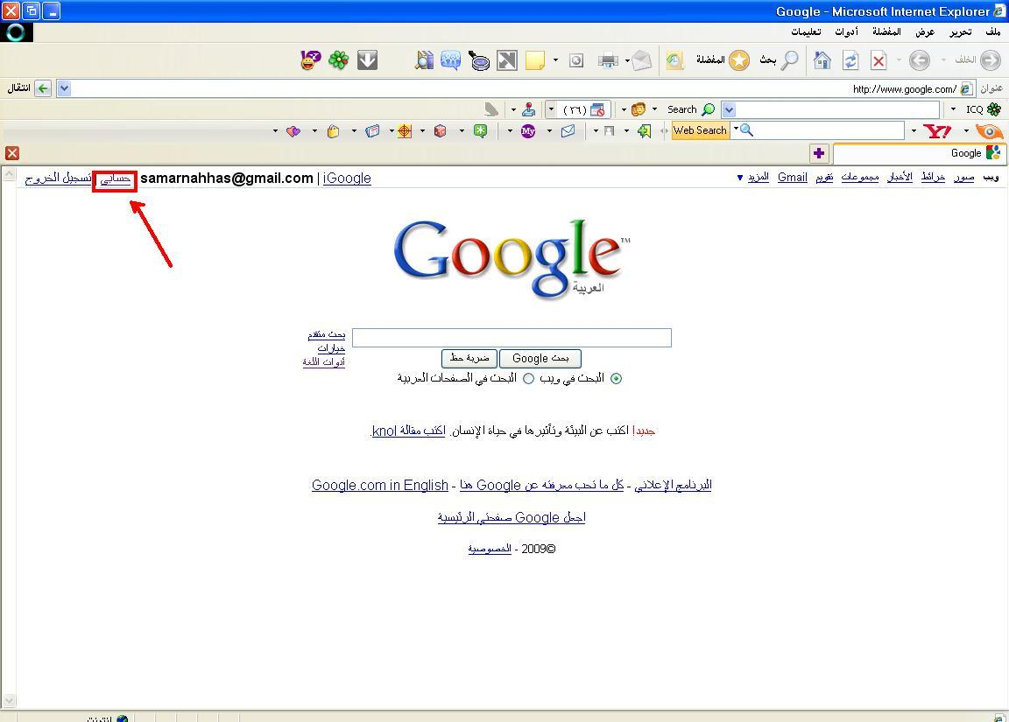

نختار عبارة تغيير كلمة السر

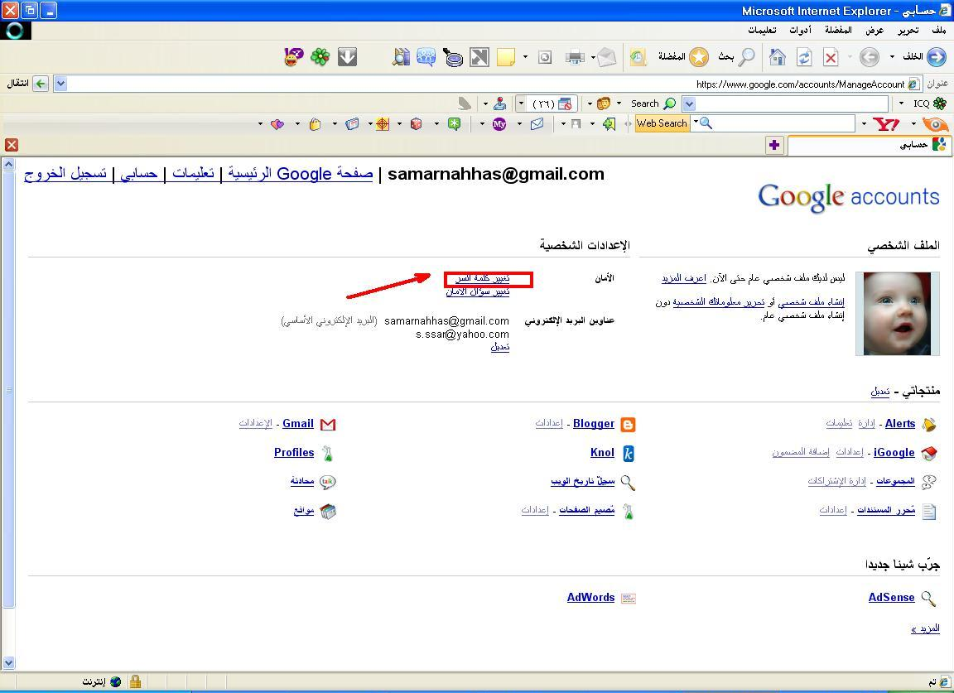

تظهر لنا صفحة
نكتب في الحقل الأول كلمة السر القديمة
في الحقل الثاني كلمة السر الجديدة
في الحقل الثالث نعيد كلمة السر الجديدة
ثم نضغط حفظ

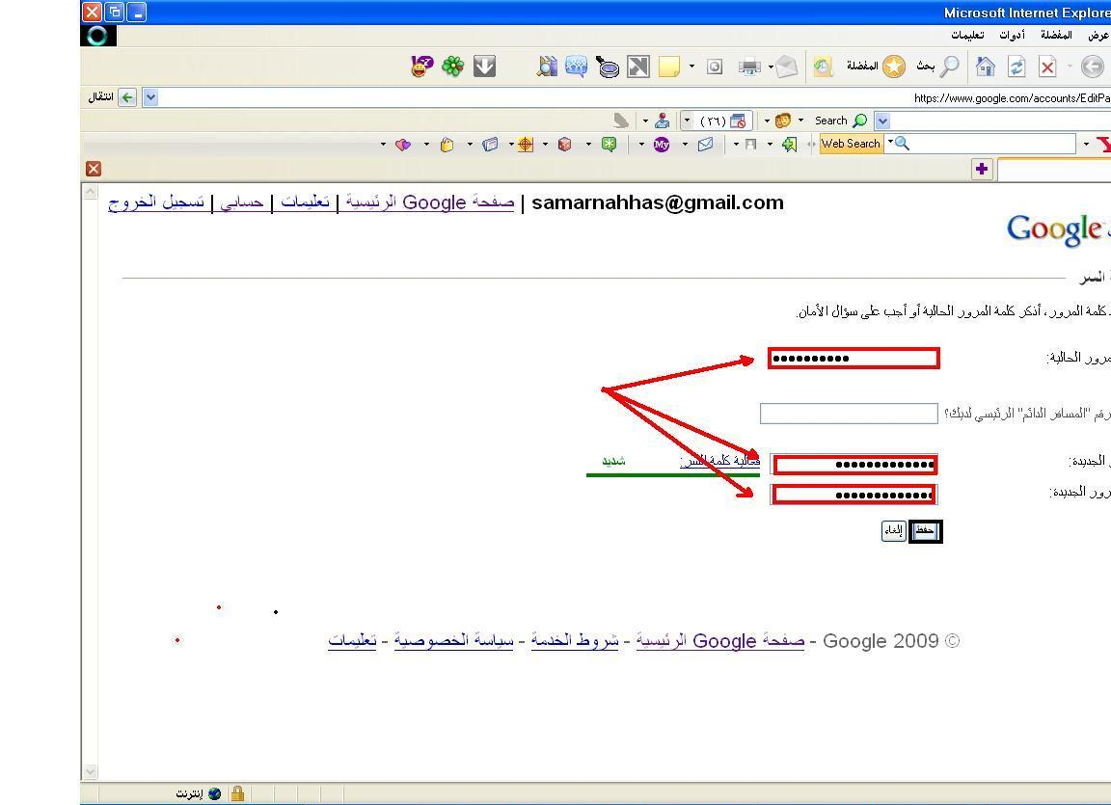

تظهر هذه العبارة دلالة على نجاح التغيير
نضغط موافق

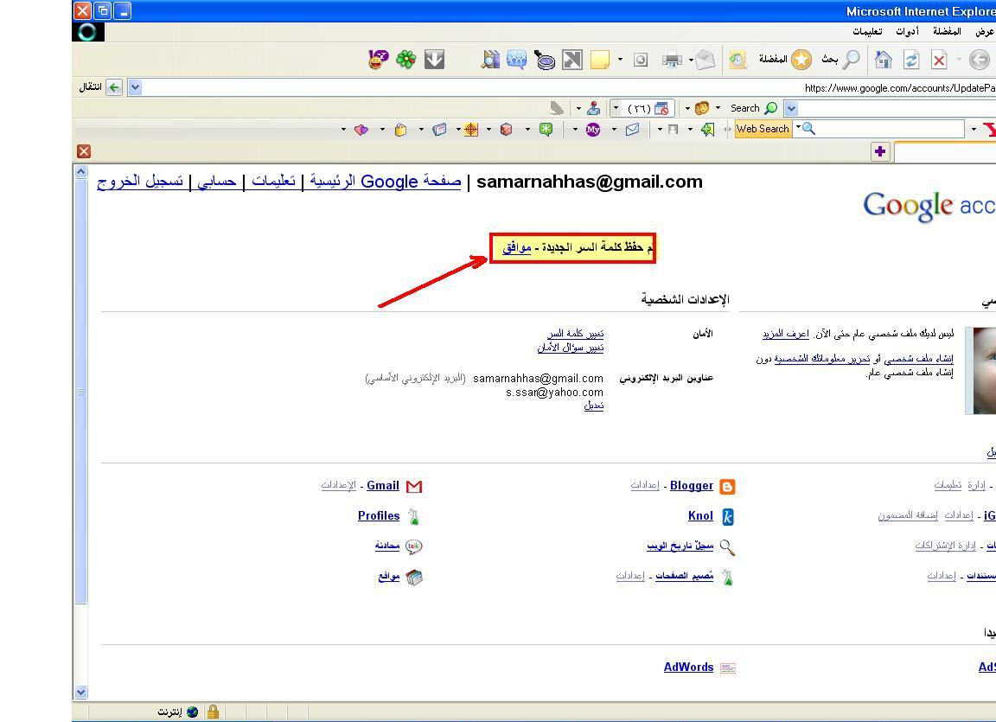

مع تحيات مجموعة
نور العلا
المتدربون المتعاونون

http://groups.google.com/group/Al-ola

